OGŁOSZENIE
o naborze uczennic i uczniów
do XI Liceum Ogólnokształcącego Sportowego w Gliwicach
na rok szkolny 2014/2015

XI Liceum Ogólnokształcące Sportowe w Gliwicach ogłasza nabór dziewcząt i chłopców z rocznika 1998 (kadetka – kadet) do klasy pierwszej w dyscyplinie PIŁKA SIATKOWA.
Klasa powstaje po patronatem klubu SIKRET GLIWICE.

W przypadku zakwalifikowania kandydatek i kandydatów na podstawie wyników testów i wyników nauczania oraz podjęcia nauki w XI LOS, będą mieli oni zapewnione bezpłatnie:
- naukę w prestiżowej szkole,
- zajęcia treningowe z trenerami klubowymi,
- korzystanie z obiektów sportowych: hala sportowa z 3 boiskami treningowymi, siłownia, sala fitness, sala sportowa 20m x 12m,
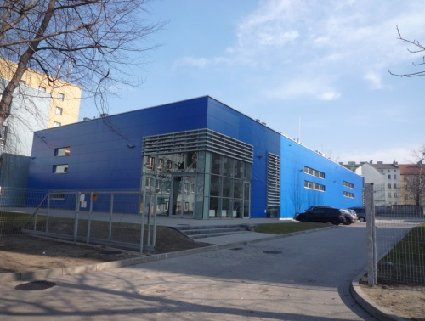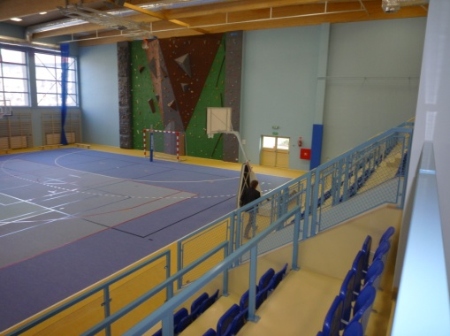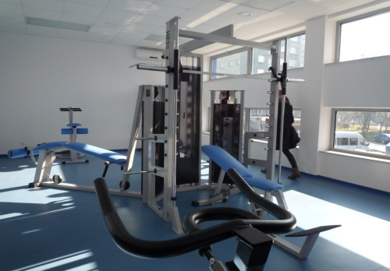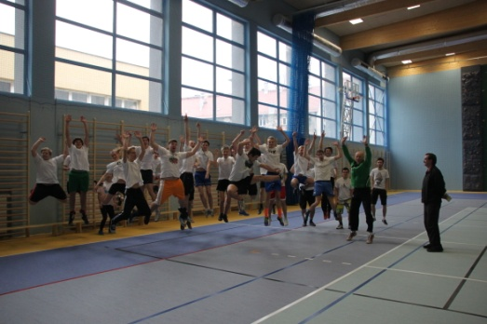
- korzystanie ze specjalistycznego sprzętu szkoleniowego.

Dodatkowo płatnie:
- zakwaterowanie z całodziennym wyżywieniem w internacie ZSTI,
- udział w zgrupowaniach sportowych.

Wszelkich informacji dotyczących klasy sportowej udziela trener klubowy Jan Góral – tel. 601 474 498, e-mail: sportsmen@sportsmen.gliwice.pl.

Terminy konsultacji i testów naborowych
Zapraszamy wszystkie zainteresowane dziewczęta i chłopców na konsultacje przygotowujące do testów naborowych. Konsultacje odbędą się w sali sportowej Zespołu Szkół Techniczno-Informatycznych w Gliwicach przy ul. Chorzowskiej 5 w następujących terminach:
- 12.04.2014 r., godz. 9.00 – 11.00
- 10.05.2014 r., godz. 9.00 – 11.00

Natomiast główny test naborowy odbędzie się w dniu 31.05.2014 r.

HARMONOGRAM TESTÓW
9.00 – spotkanie organizacyjne
9.10 – 9.40 pomiar ciała: waga i wzrost
9.40 - 11.20 testy sprawności ogólnej i sprawności specjalnej
11.20 – 12.30 gry kontrolne

Zgłoszenia

Deklarację o przystąpieniu do testów stanowi wypełniona Ankieta kadetki / kadeta, do pobrania na www.zsti.gliwice.pl w dziale REKRUTACJA. Należy ją przesłać pocztą elektroniczną na adres: szkola@zsti.gliwice.pl najpóźniej do dnia 20.05.2014 r.

Wymagane dokumenty

- pisemna zgoda rodziców/opiekunów prawnych na przystąpienie do testów sprawnościowych i podjęcie nauki w XI Liceum Ogólnokształcącym Sportowym w Gliwicach (w przypadku uzyskania kwalifikacji).

Po zakończeniu testów, rodzice/opiekunowie prawni oraz uczestniczki i uczestnicy otrzymają szczegółowe informacje dotyczące terminu i miejsca składania wszystkich niezbędnych dokumentów, wymaganych przy przyjęciu do szkoły.

